Вопросы к лекции 1 по котлам

Развитие котлостроения. Период с ХIХ в. до 1926г.

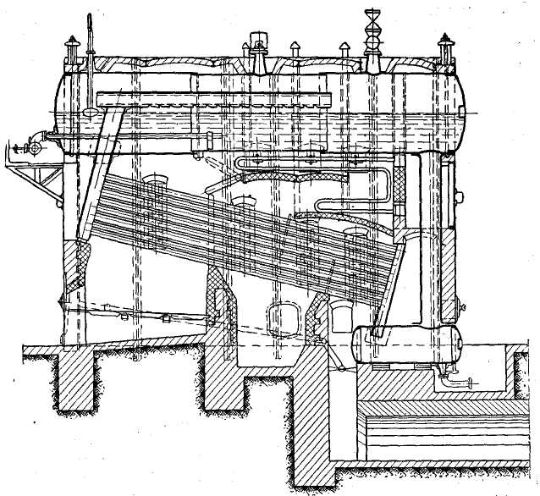

Водотрубный двухкамерный котел А. Лукина и К. Гампера

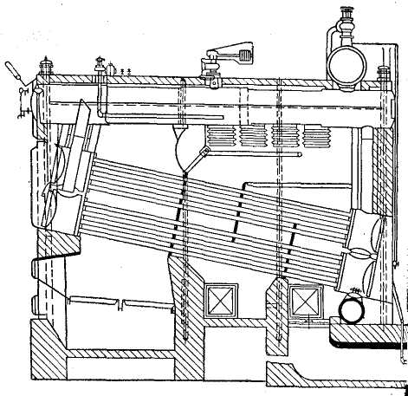

Секционный водотрубный котел системы В.Г. Шухова

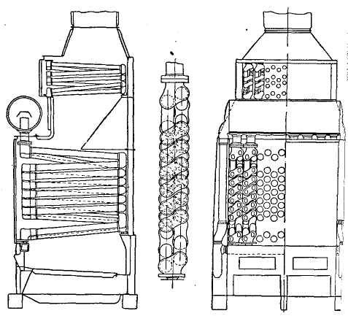
Морской водотрубный котел системы В.Я. Долголенко

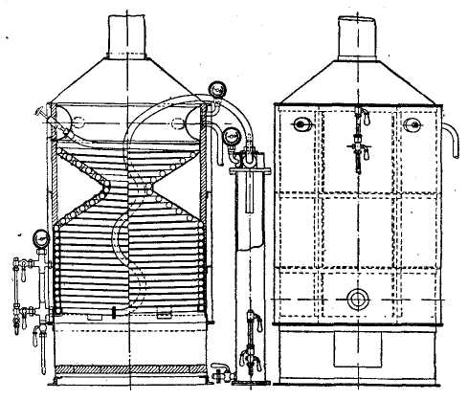

Прямоточный судовой котел конструкции Д.И. Артемьева

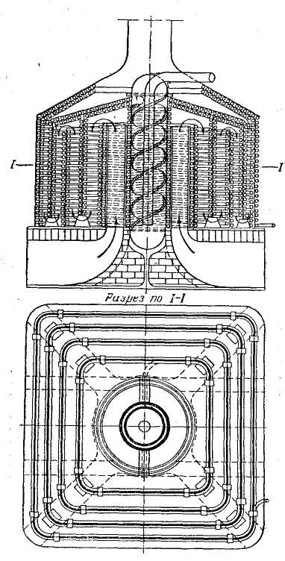

Двухконтурный прямоточный котел П.Д. Кузьминского и Н.Ф. Пашинина

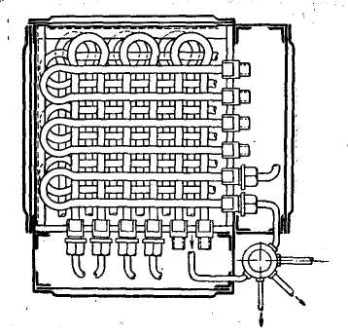
Горизонтальный разрез через прямоточный котел В.В. Табулевича

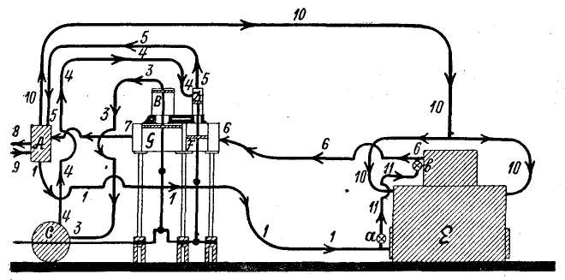

Принципиальная схема парогазовой установки Е.Шмидта

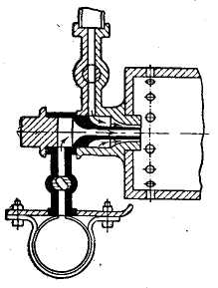
Форсунка А.И. Шпаковского для сжигания жидкого топлива

Таблица 8-1
Характеристика основных типов паровых котлов, представленных на фиг. 8-1

№  п/п | Наименование котлов | Завод-изготовитель | Поверхность нагрева м² | Производительность, т/час | Рабочее давление, ата | Температура перегрева пара, °С | Примечание
1 | Котел с одной или двумя жаровыми трубами | 1. Таганрогский котельный завод «Красный котельщик» (ТКЗ)  2. Завод имени Октябрьской революции (б. Луганский) и др. | 15-140 | 0,3-4 | 8-12 | 350 | Выпускались до 1951 г.
2 | Горизонтально-водотрубный оригинальной конструкции инж. В.Г.Шухова | Московский завод «Парострой» (б. Бари) | 62,5-310 | 1-7 | 8-15 | 350 | Выпускались в 1891-1935 гг.
3 | Камерный горизонтально-водотрубный котел оригинальной конструкции инж. А.А.Лукина | 1. Фицнер и Гампер в Сосновицах  2. Завод имени Октябрьской революции  3. Днепровский  4. Краматорский  5. Сумский | 81-344 | 2-10 | 8-15 | 350 | Выпускались в 1892-1933 гг. Оригинальную конструкцию выпускали два первых завода.
4 | Горизонтально-водотрубный секционный «морской» типа Бабкок-Вилькокс | 1. Санкт-Петербургский металлический завод (ЛМЗ)  2. ТКЗ | 300-1400 | 9-40 | До 30 | 350 | Выпускались в 1895-1935 гг.  Первые котлы Металлический завод построил в 1880г. «Заводской» тип горизонтально-водотрубного секционного котла завод строил с 1891 по 1930 г.  До 1930г. секционный котел с продольным барабаном строил ТКЗ.
5 | Четырёхбарабан-  ный вертикально-водотрубный котел типа Гарбе с прямыми трубами | 1. Фицнер и Гампер в Сосновицах  2. Гарбе-Наваль в Николаеве (судостроительный завод)  3. Луганский завод  4. Гарбе-Кестнер | 150-600 | 6-25 | До 18 | 325 | Выпускались в 1906-1926 гг.  Котлы трехбарабанные типа Гарбе строил Луганский завод. Котел двухбарабанный типа Гарбе:  1.Завод.Фицнер и Гампер;  2. Луганский;  3.Гарбе-Кестнер;  4.Гарбе-Наваль.
6 | Двухбарабанный вертикально-водотрубный котел с изогнутыми трубами | ЛМЗ | 150-600 | 150-300 | 4,5-9 | 325 | Двухбарабанные котлы выпускались в 1913-1929 гг., четырехбарабанные – в 1915-1928 гг.
7 | Четырехбарабанный вертикально-водотрубный котел с изогнутыми трубами и соединенными нижними барабанами | ЛМЗ | 150-600 | 300-750 | 9-22 | 325 | Брянский завод первым приступил в России к производству вертикально-водотрубных котлов с прямыми трубами. В 1918 г. он изготовил подобный двухбарабанный котел конструкции проф. К.В. Кирша. Подобный тип котлов в 1913 г. начинают строить также Невский судостроительный и Коломенский паровозостроительный заводы
8 | Четырехбарабанный вертикально-водотрубный котел с гнутыми трубами и диагональным циркуляционным пучком | ЛМЗ | 650-1500 | 55-120 | 32 | 425 | Выпускались в 1927-1931 гг. Завод выпускал две серии этих котлов, явившихся развитием котла под № 6 на 750-800 м², 35/55 т/час и на 1500 м² и 90/120 т/час
9 | Пятибарабанный вертикально-водотрубный котел НЗЛ-5 типа Стерлинга | Невский завод имени Ленина (НЗЛ) | 250-450 | 10-20 | 15-17 | 350 | Выпускались в 1910-1929 гг.
10 | Трехбарабанный вертикально-водотрубный котел НЗЛ-3 типа Стерлинга | 1. НЗЛ  2. ТКЗ | 400, 500  и 600 | 10; 12 | 15-17 | 350 | Выпускались в 1926-1931 гг. До 1929 г. НЗЛ выпускал их с поверхностью нагрева 250 и 300  м²
11 | Двухбарабанный вертикально-водотрубный котел НЗЛ-2 | 1. НЗЛ  2. ТКЗ | 400, 450  и 500 | 14; 18 | 17; 22 | 350 | Выпускались в 1930-1937 гг. Котел 450 м² удержался в производстве вплоть до 1937 г.
12 | Трехбарабанный водотрубный котел конструкции ЦККБ-ЛМЗ | ЛМЗ и ТКЗ | 400, 1250, 1500 и 2500 | 24,75/100;  90/110;  150/180 | 32-34 | 425 | Выпускались в 1932-1935 гг. ЛМЗ выпускал только котлы на 1500 и 2500 м², ТКЗ – все
13 | Двухбарабанный вертикально-водотрубный котел | 1. НЗЛ  2. ТКЗ |  | 60/75;  75/90 и 120/150 | 32-34 | 425 | Выпускались в 1934-1936 гг. Первые два котла конструкции ЦККБ – НЗЛ выпускал НЗЛ, третий-конструкции ЦКТИ – ТКЗ выпускал ТКЗ
14 | Горизонтально-водотрубный секционный котел «морского» типа СМ-16/22 | ТКЗ | 290 | 16/20 | 22 | 375 | Выпускались в 1931-1939 гг.
15 | Горизонтально-водотрубный котел «морского» типа ЦККБ – ЛМЗ | ЛМЗ |  | 160/200 | 34 | 425 | Выпускались в 1934-1938 гг.
16 | Первый промышленный советский прямоточный котлоагрегат конструкции проф. Л.К. Рамзина | НЗЛ и Кировский завод |  | 160/200 | 140 | 500 | Выпущен в 1933 г. Заводами был изготовлен один экземпляр
17 | Однобарабанный котел средней производительности (факельный) НЗЛ 40/ф-35 | НЗЛ |  | 40/50 | 35 | 425 | Выпускались в 1937-1941 гг.
18 | Однобарабанный котел ЛМЗ типа KO-IV-200 | ЛМЗ |  | 160/200 | 34 | 425 | Выпускались в 1936-1941 гг. Котел является дальнейшим развитием котла (см. № 13).  В указанный период выпускались котлы этого типа от КО-1 до KO-IV включительно. Котел KO-VII на высокое давление был запроектирован, но война помешала выпуску его
19 | Однобарабанный котел ТКЗ для мазута и природного газа | ТКЗ |  | 160/200 | 35 | 425 | Выпускались в 1936-1938 гг. Котел является дальнейшим развитием котла (см. № 13).  Подобная компоновка пучка послужила примером при проектировании котлов НЗЛ 60/С-35 в 1937 г. и др.
20 | Однобарабанный котел типа ТКП-3 | ТКЗ |  | 160/200 | 34 | 425 | Выпускались в 1936-1941 гг. Из этой серии строились котлы: ТКП-1 – на 120/150 т/час,  ТКП-3 – унифицированный котел, ТП-8 на 90/110 т/час. Конструкция котла с подобным независимым от экранов котельным пучком стала типичной в котлостроении. По типу серии котлов ТКП были запроектированы ТКЗ котлы ТП-11 и ТО-2. Подольским заводом – ПК-4, ПК-5 и ПК-6
21 | Однобарабанный котел НЗЛ-С-60/34 со слоевой топкой | НЗЛ |  | 40/50;  60/75 | 34 | 425 | Выпускались в 1938-1941 гг. Котлы аналогичной конструкции и производительности НЗЛ изготавливал для факельного процесса. Конструкция котельного пучка аналогична конструкции котла ТКП-3
22 | Прямоточный советский котлоагрегат конструкции проф. Л.К. Рамзина типа СПП-200-140 | НЗЛ |  | 160/200 | 140 | 500 | Выпускались в 1939-1940 гг. Заводом были изготовлены: 1 экз. котла СППН-200/35; 1 экз. котла СПП-200/140; 1 экз. котла 24-СП-200/140
23 | Первый советский мощный котлоагрегат с многократной принудительной циркуляцией | НЗЛ |  | 120/150 | 35 | 425 | Выпущен в 1940 г. 1 экз.
24 | Прямоточный котел на средние параметры пара типа 200/35 | 1. Строительство Красногорской ТЭЦ  2. Подольский завод имени Орджоникидзе |  | 200 | 35 | 425 | Выпускались в 1943-1945 гг. Пять котлов было изготовлено строительством Красногорской ТЭЦ, два котла – Подольским заводом; по этому типу завод потом изготовил несколько котлов типа 53-СПС-200/32
25 | Прямоточный котлоагрегат конструкции проф. Л.К. Рамзина типа 51-СП | Подольский завод |  | 220 | 100 | 510 | Выпускались в 1945-1947 гг.
26 | Однобарабанный котел средней производительности на повышенные параметры пара типа ТП-20 | ТКЗ |  | 20 | 39 | 450 | Выпускаются с 1951 г. До 1950 г. завод выпускал те же котлы на 22 am и 375°С. Одновременно завод выпускал и выпускает котлы на те же параметры производителностью 30 т/час
27 | Однобарабанный экранный котел средней производительности на повышенные параметры пара типа БК-50-39-Ф | Барнаульский котельный завод (БКЗ) |  | 50 | 39 | 450 | Выпускаются с 1949 г. Завод изготовляет с 1945 г. котлы производительностью 75 т/час, а также с 1946 г. 60 т/час
28 | Однобарабанный котел большой производительности средних параметров пара типа ТП-150 | ТКЗ |  | 150 | 32 | 420 | Выпускаются с 1951 г. Завод выпускает также на средние параметры котел ТП-200. До 1951 г. завод выпускал эти же котлы под марками ТО-2 и ТО-3
29 | Двухбарабанный котел на высокие параметры пара типов ТП-230 и ПК-10 | 1. ТКЗ  2. Подольский завод |  | 230 | 100 | 510 | ТП-230 выпускается с 1947 г., ПК-10-с 1950 г. ТКЗ выпускает также котлы высокого давления на 170 т/час типа ТП-170
30 | Прямоточный советский котлоагрегат типа 67-СП | Подольский завод |  | 230 | 100 | 510 | Выпускается с 1950 г.
31 | Двухбарабанный котел на сверхвысокие параметры пара тина ТП-240 | ТКЗ |  | 240 | 185 | 550 | Выпускается с 1952 г.
32 | Однобарабанный котел на высокие параметры пара типа ПК-19 | Подольский завод |  | 110 | 100 | 510 | Выпускается с 1954 г. Котел имеет облегченную обмуровку топкий один барабан увеличенного диаметра
33 | Прямоточный советский котлоагрегат на сверхвысокие параметры пара и производительность типа 68-СП | То же |  | 300 | 215 | 555 | Выпускается с 1957 г

Лекция 2
Развитие котлостроения.
Период организационно-технического объединения 1927-1930 гг.

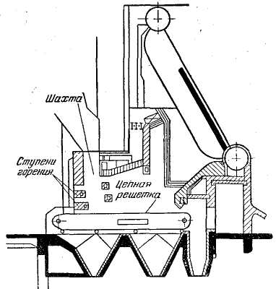
Шахтно-цепная топка проф. Т.Ф. Макарьева под котлом 1500 м² Шатурской ГРЭС.

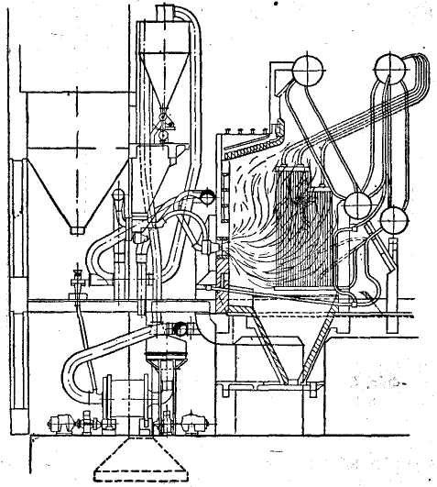
Первая в СССР опытно-промышленная система пылеприготовления на Егоршинской электростанции.

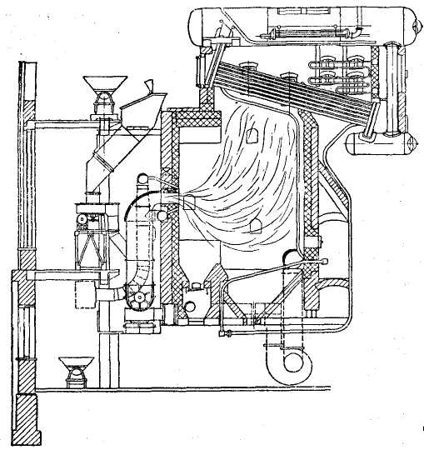
Первая в СССР опытно-промышленная аэросушильная мельничная установка на сланцевой мелочи под котлами А. Лукина и К. Гампера электростанции Гдовских рудников.

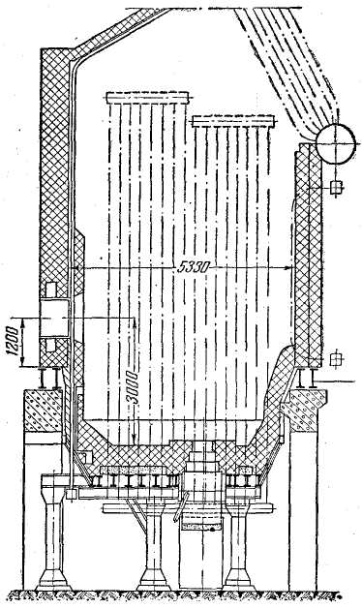
Топка котла с жидким шлако-удалением Казанской ТЭЦ 1938 г.

Лекция 3 по котлам
Развитие котлостроения.
Предвоенный период развития котлостроения 1936-1941 гг.

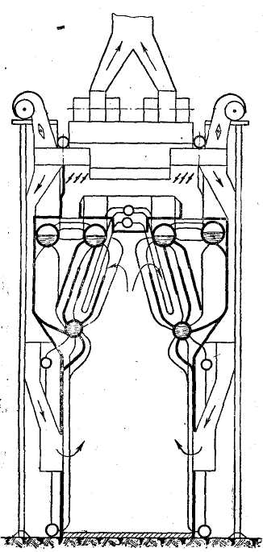
Шестибарабанный американский котел высокой паропроизводительности.

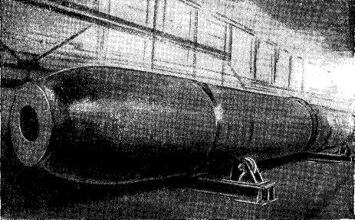
Сварка первого большого барабана котла ТП-230-1.

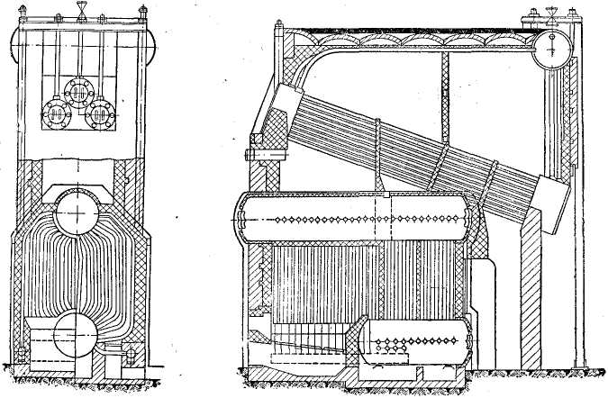
Сравнение котла Шухова-Берлина и котла ДКВ

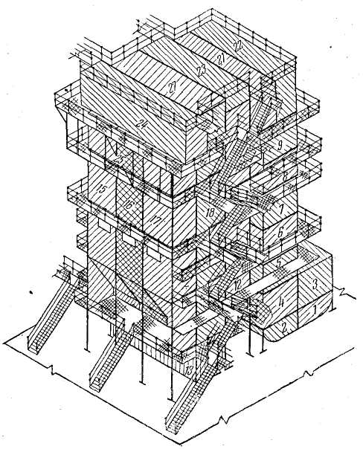
Схема котла Главпромэнергомонтажа Министерства электростанций СССР, выполненного из 27 блоков

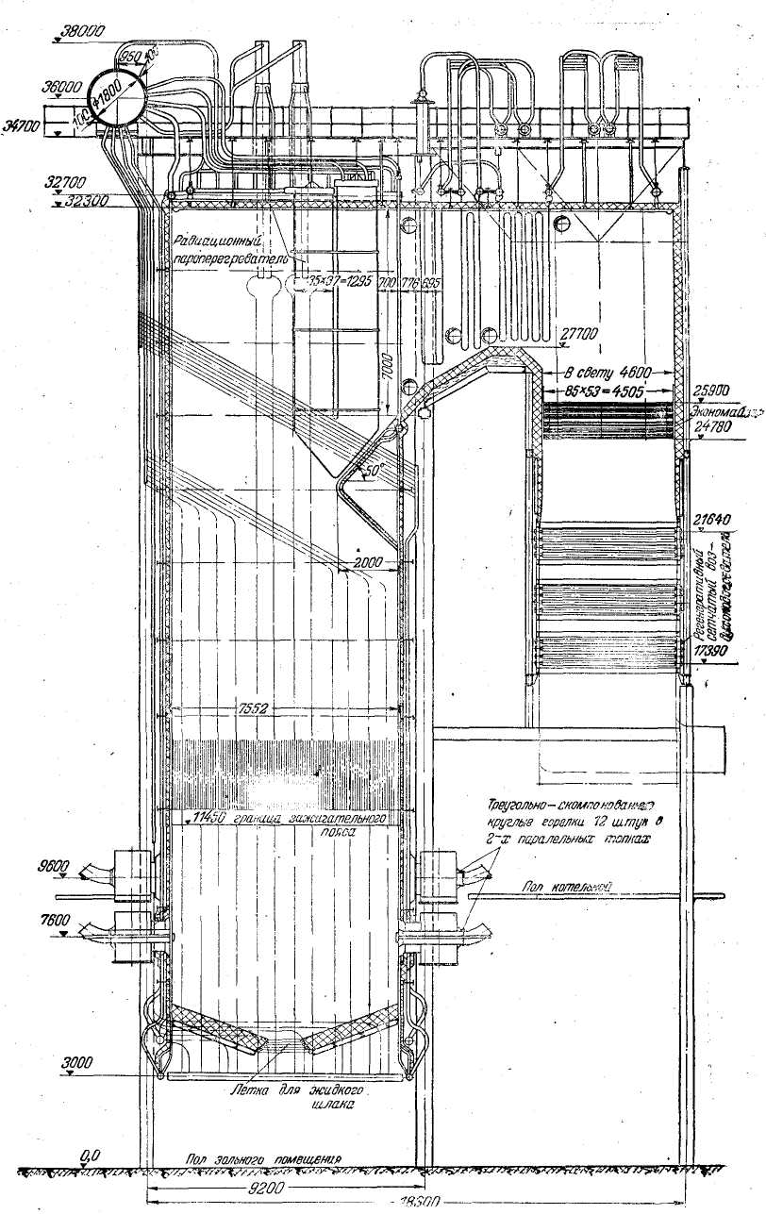
Эскизный проект котла ТП80 на 420 т/час, 140 aта и 570 °С

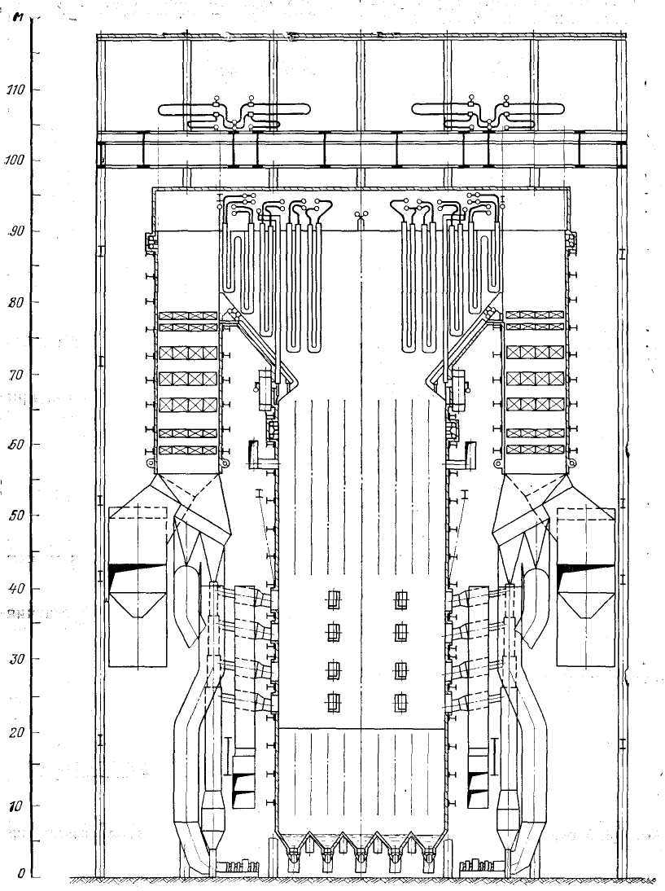

Котлоагрегат П-67 (поперечный разрез).
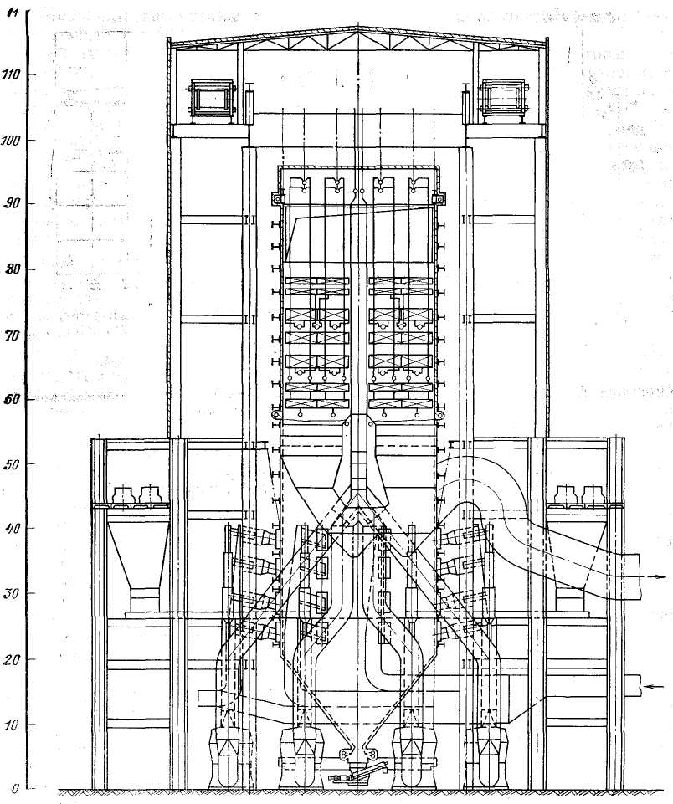

Котлоагрегат П-67 (продольный разрез).

